关于表彰我省参加2013年全国高职高专院校
体育教师教学技能大赛获奖选手的决定
各高职高专院校：
为认真贯彻落实《国务院办公厅关于转发教育部等部门关于进一步加强学校体育工作若干意见的通知》（国办发〔2012〕53号）文件精神，切实提升全国高职高专体育教师教学能力和体育教学质量，提升高职高专学生体质健康和运动技能水平，根据教育部体育卫生与艺术教育司2013年度工作计划，全国高等学校体育教学指导委员会于2013年12月18日-22日，在浙江省杭州市举行了“2013年全国高职高专院校体育教师技能大赛”。
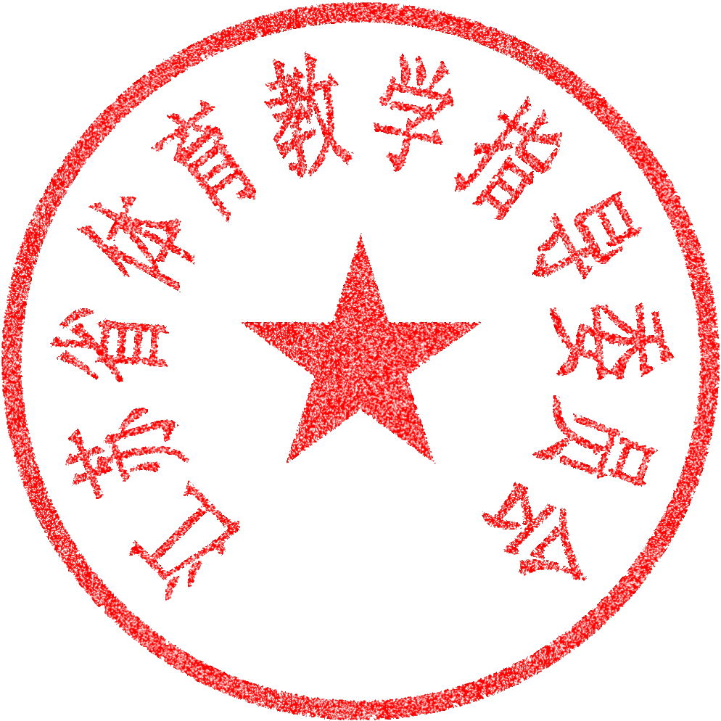
本次比赛共有来自28个省、市、直辖市、建设兵团的近300名教师选手参赛，江苏省代表队13名选手发挥出色，获得8个“一等奖”（一等奖总数38个），5个“二等奖”。受教育厅委托，由江苏省高职高专院校体育教学指导委员会对取得优异成绩的选手予以表彰并给予奖励,“一等奖”获得者奖励4000元；“二等奖”获得者奖励2000元，各院校给予配套奖励。希望获奖教师珍惜荣誉、戒骄戒躁，进一步加强学习，提升教学技能，提高综合素质，在体育教学、活动和竞赛工作中再创佳绩。
江苏省高职高专院校体育教学指导委员会
2014年1月 8 日

附件：
江苏代表队参加全国高职高专院校体育教师技能大赛获奖名单
（排名不分先后）
一等奖
李 勇 苏州职业大学
桂海荣 苏州工业职业技术学院
罗 勇 南京信息职业技术学院
薛 敏 江苏经贸职业技术学院
刘建华 江苏经贸职业技术学院
张美云 江苏海事职业技术学院
周守友 南京交通职业技术学院
沈竹雅 扬州职业大学
二等奖
刘 玲 无锡职业技术学院
柏中江 常州工程职业技术学院
董元卿 南京铁道职业技术学院
吴 玮 扬州职业大学
倪恰亚 盐城工业职业技术学院

